用人单位名称：盖州市兴远耐火材料有限公司
技术服务类别：现状评价 □检测 预评价 控制效果评价
地址：辽宁省盖州市红花峪山上村
企业联系人 | 陈亮 | 企业联系电话 | 13841793977
项目组人员 | 杨志、郭菲
现场调查人员 | 郭菲、郑旭 | 现场调查时间 | 2021年7月28日
现场检测人员 | 郭菲、郑旭 | 现场检测时间 | 2021年8月4日-6日
企业陪同人 | 陈亮
现场调查照片 | 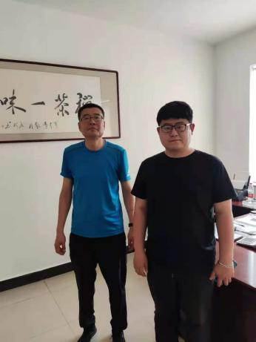
现场采样照片 | 